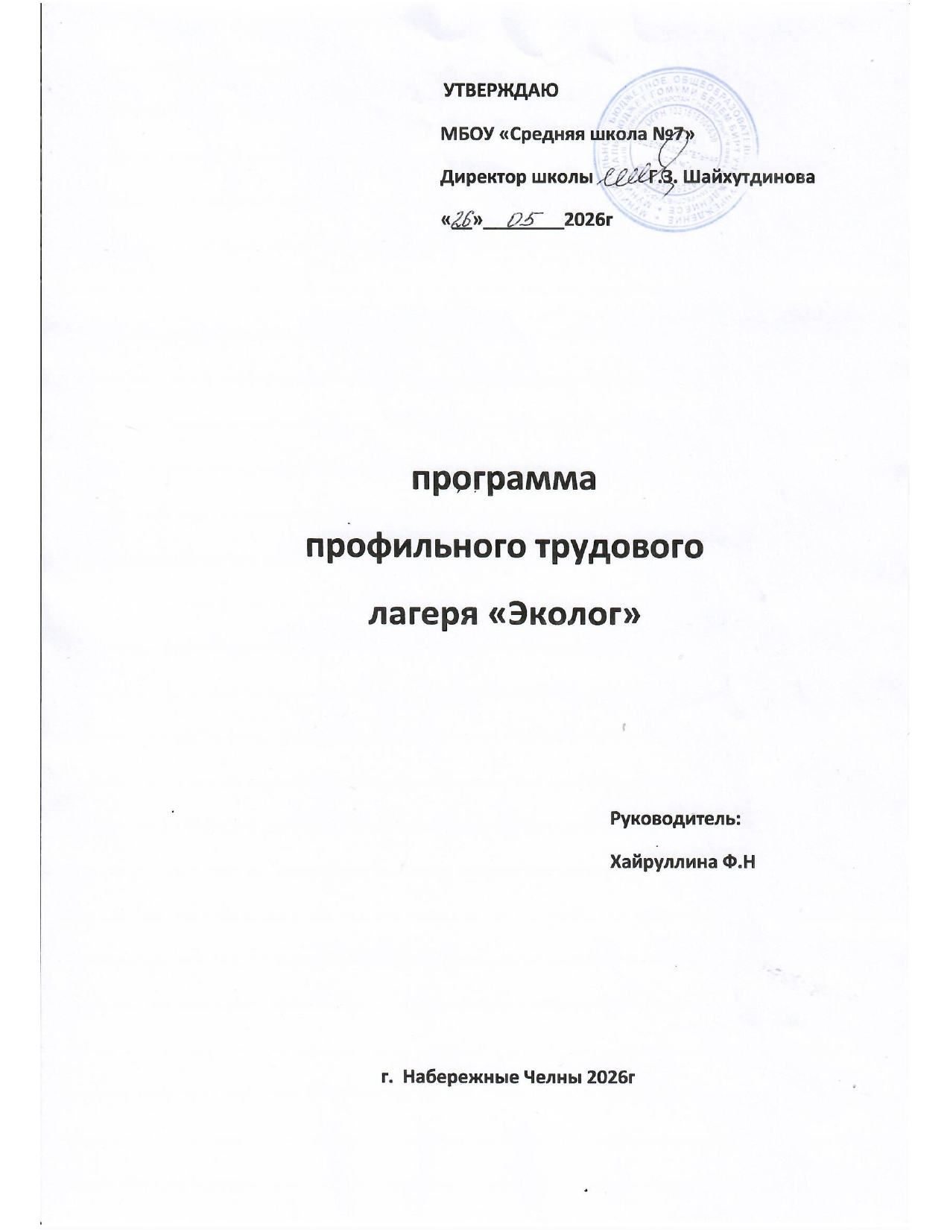
Программа деятельности трудового отряда
Трудовой отряд– это специфическая организация коллективной деятельности, целью которой является активизация социально-значимой деятельности учащихся школы, правовой базы взаимоотношений «работник - работодатель».
Экологическая культура – неотъемлемая часть общечеловеческой культуры. Формирование экологического мировоззрения людей гораздо легче и эффективнее происходит на ранних этапах развития личности, когда закладываются основные представления о природе и обществе. Одним из условий формирования экологической культуры подрастающего поколения является создание единой системы теоретических и практических видов деятельности школьников: учебной, исследовательской, игровой, пропагандистской, общественно-полезной по изучению и охране природы.
Трудовой экологический лагерь – одна из наиболее эффективных форм экологического образования и воспитания, поскольку представляет собой комплексную форму, объединяющую в себе экологические праздники, игры, лекции, экскурсии, наблюдения и исследования; изучение краеведческого материала в тесной связи с историей и культурой своего края и оказание практической помощи природе.
Основные направления деятельности:
- Трудовая
- Экологическая
- Краеведческая
- Этнографическая
Цель программы: создание благоприятных педагогических организующих социальных условий для самореализации, самоутверждения, саморазвития каждого члена отряда в процессе включения его в разнообразную коллективную социально-значимую деятельность; воспитание гражданина, патриота своей страны.
Задачи:
- создание системы работы отряда как среды, обеспечивающей позитивную социализацию каждого члена отряда;
- представление учащимся реальной возможности участвовать в благоустройстве территории школы и улучшения экологической обстановки;
- формирование у учащихся правильного понимания гражданского долга, элементов правовой культуры при самозащите, защите и спасении людей и окружающей среды;
- формирование правильного восприятия роли и места человека в глобальной системе «природа-человек-общество».
Базовые подходы:
Гуманистический подход – направлен на создание в отряде обстановки социальной защищённости ребёнка и отношений содружества в коллективе. В практической деятельности руководителя коллектива это отражается в следующих правилах:
- опора на активную позицию учащихся, их самостоятельность и инициативу;
- в общении должно доминировать уважительное отношение;
- руководитель должен защищать интересы членов отряда и помогать им в решении актуальных проблем;
- защита членов отряда должна быть приоритетной задачей педагогической деятельности;
- в отряде должны формировать гуманистические отношения, которые не позволяют унижать достоинство её членов.
Деятельностный подход – по мнению Л.С. Выготского, наивысшего результата можно добиться не в индивидуальном, а в общественном характере деятельности. Ученикам нужна интересная отвечающая их потребностям и особенностям деятельность: трудовая, благотворительная, творческая, досуговая. Результатом участия учащихся в общественной деятельности являются формирование и развитие у них таких качеств, как ответственность, самостоятельность. Задача педагогов – направить деятельность учащихся таким образом, чтобы их действия были социально одобряемыми и социально признаваемыми.
«Только там, где есть общественная жизнь, есть потребность и возможность самоуправления, где её нет, всякое самоуправление выразиться в фикцию или игру» (С.И. Гессен)
Педагогическое сопровождение.
Организация деятельности трудового отряда основана на самоуправлении. Каждый член отряда может внести предложение в организацию трудового распорядка, выбора производимой работы, организацию досуговой деятельности и отдыха.
При участии руководителя отряда учащиеся сами планируют свою деятельность, организуют её выполнение, анализируют достигнутые результаты, составляют творческие отчёты о проделанной работе. Каждый учащийся, являющийся членом единого коллектива, выполняет порученную ему работу «не на страх, а на совесть».

Молодёжный трудовой отряд имеет свои атрибуты:
- Название – «Эколог»
- Девиз – Береги свою планету, Ведь другой на свет нет.
- Основные направления деятельности – ремонтная, социальной помощи, экологическая.
Цели программы:
- развитие нравственно-волевых качеств личности в условиях экологического воспитания;
- создание условий для становления и развития личности, становление гражданской позиции личности, через организацию совместной познавательной, преобразовательной, природоохранной и правовой деятельности детей и взрослых;
- осуществление действенной заботы о себе через заботу об окружающих людях и об окружающей среде.
Задачи:
- реализация познавательных и других интересов, потребностей ребёнка через изучение природы своей малой и большой Родины средствами экологии, краеведения и туризма;
- организация и претворение в жизнь посильных социально значимых дел, акций, ролевых игр и приумножению природного наследия;
- реализация исследовательских и познавательных интересов в играх, учёбе, делах, общении;
- развитие у учащихся личного опыта правовых взаимоотношений с людьми;
-приобретение личного экологически ориентированного опыта по взаимодействию с окружающим миром;
- формирование чёткой гражданской позиции во взаимоотношениях с людьми и окружающей средой (правовая база).

Содержание программы – пояснительная записка.
В программе профильного трудового лагеря «Эколог» участвуют члены молодёжного трудового отряда, общественность, познающие и улучшающие мир и природное наследие.
Программа построена на теоретическом изучении природы, правовых взаимоотношений и практической части программы, через реализацию социально значимых проектов по благоустройству территории школы как социокультурного центра, благоустройству территории школы.
В ходе реализации программы учащиеся овладевают определённым набором знаний, умений и навыков, которые помогают им узнать проблемы экологии нашего города, района, региона, страны, планеты, познакомиться с животным и растительным миром, причинами нарушений экологического равновесия и роли человека в экосистеме планеты.
Углубить правовую основу своих знаний и получить практические навыки правовых взаимоотношений.
Способствует духовно-нравственному и гражданскому становлению личности.
В практической части программы – знакомятся с теми видами человеческой деятельности, которые не приносят вреда природе, а также вносят свой посильный вклад в сохранение природы.
В рамках программы учащиеся приобщаются к здоровому образу жизни через активные виды отдыха: экологические игры на местности, экскурсии, различные виды соревнований (волейбол, мини-футбол, баскетбол).
Сроки и этапы реализации программы.
I этап – организационный:
* Формирование численного состава отряда;
* Выбор объектов для проведения работ и планирование трудовой деятельности.
II этап – реализация:
- Разработка и утверждение членами трудового отряда плана-графика работ.
- Непосредственное участие в выполнении работ.
III этап – ожидаемые результаты выполнения программы:
- Работа ремонтной бригады по подготовке школы к началу учебного года.
- Высадка кустарника и молодых деревьев на территории посёлка.
Направления работы:
- Познавательное.
- Практическое.
- Здоровье сберегающее.
Познавательная часть программы:
Овладение умениями и навыками – общения с людьми вышестоящими по социальной лестнице. Взаимодействия в коллективе и их правовой базой, прислушиваться к мнению других, проводить конструктивный диалог, защищать себя и свою точку зрения, составлять трудовой договор, писать резюме, отстаивать свои интересы, т.е получаем основы правовых знаний.
Учимся уважать старших и отдаём им часть своей доброты.
Узнаём дополнительно о последствиях экологического воздействия человека на природу и последствий его деятельности.
Практическая часть программы.
Получение практических навыков в вопросах правовых взаимоотношений «работодатель - работник». Организация изучения специфики трудовых профессий – повара, столяра, медсестры, сталевара, почтальона, тракториста, продавца, кузнеца и др.
Здоровьесберегающая часть программы:
Правильно и рационально организовано рабочее время членов трудового отряда.
Организация досуга и отдыха учащихся.
Привлечение к культурной программе деятельности отряда жителей города. Проведение совместных соревновательных мероприятий между членами отряда и молодёжью.
Условия реализации программы:
Деятельность отряда строится в соответствии с нормативно – правовыми документами:
- Положение о лагере с дневным пребыванием.
- Положение о работе отряда
- Конвенция о правах ребёнка.
- Постановления министерств и ведомств «Об организации летнего отдыха».
- Программа лагеря.
- Программа работы профильного трудового отряда «Эколог».
- Приказы отдела образования «О мерах по организации отдыха, оздоровления и занятости детей и подростков летом ».
- План работы лагеря дневного пребывания.
- Устав МБОУ «Средняя школа №7»» и др
Кадровое обеспечение Программы.
Приказом по Школе назначаются: руководитель отряда лагеря, и его помощник из числа педагогических работников Школы.
Руководитель отряда контролирует его деятельность, ведёт документацию, отвечает за технику безопасности.
Помощник, совместно с активом отряда (командир и заместитель) осуществляет воспитательную деятельность по плану: организует трудовую деятельность, проводит досуговые мероприятия, следит за соблюдением режима дня, правил безопасного поведения, правил пожарной безопасности.
Деятельность отряда осуществляется в рамках режима работы пришкольного оздоровительного лагеря. Руководитель отряда о работе отчитывается начальнику смены лагеря.
Медицинский работник, осуществляет свою деятельность в соответствии с требованиями к организации безопасного пребывания детей в Лагере.
Охрана жизни и здоровья детей. Весь персонал Лагеря несёт ответственность за жизнь и здоровье детей во время их пребывания в Лагере.
Педагогические сотрудники, работающие в Отряде и дети должны строго соблюдать дисциплину, режим дня, план работы, положения охраны труда, правила пожарной и антитеррористической безопасности.
Руководитель отряда проводит инструктаж по охране труда для сотрудников и детей с последующей регистрацией в журнале установленного образца.
Организация питания осуществляется на базе столовой Школы – завтраки, обеды, полдники
Механизм реализации Программы.
1 этап – Подготовительный:
создание нормативно-правовой базы, разработка документации;
подбор кадров;
комплектование отряда.
2 этап – Организационный:
выявление и постановка целей развития коллектива и личности;
сплочение отряда;
формирование законов и условий совместной работы;
подготовка к дальнейшей деятельности по программе.
3 этап – Основной:
выполнение режима дня;
соблюдение техники безопасности.
4 этап – Заключительный:
анализ результатов работы – отчёт о работе Отряда.
Ожидаемые результаты.
Занятость школьников в летнее время.
Расширение культурологического кругозора учащихся.
Укрепление здоровья детей и подростков в течение летнего труда и отдыха.
Формирование системы управления качеством летнего труда, отдыха и оздоровления детей.
Формирование осмысленного отношения к жизни и ответственности за свою жизнь.
Создание условий для подростков группы риска в организации различных форм труда и отдыха.
Формирование навыков трудовой деятельности.
Формирование у обучающихся любви к своей малой родине.
Материально-техническое обеспечение Программы.
Трудовое оборудование (лопаты, тяпки, грабли, ведра).
Спортивное оборудование (спортивная площадка, мячи, скакалки, теннисные ракетки, обручи).
Настольно-игровое оборудование (шашки, шахматы, канцелярские принадлежности, настольные игры).

Финансовое обеспечение Программы.
Финансовое обеспечение деятельности Лагеря осуществляется за счёт выделенных муниципалитетом средств (питание, заработная плата воспитателей) .
Прогнозируемые результаты лагерной смены.
1. Повышение экологической культуры учащихся:
2. Приобщение к историческим и культурным ценностям региона.
3. Выполнение работ по ликвидации негативных последствий рекреационной нагрузки и улучшение окружающей среды в парковых зонах.
4. Формирование правовой грамотности.
5. Сбор этнографической информации о традиция, быте, культуре народов, посещаемых мест.
6. Активная жизненная позиция школьников.
7. Развитие креативности, нестандартного мышления учащихся.

